ОТЧЕТ
по проведению мероприятий в рамках реализации государственной программы Краснодарского края «Противодействие незаконному обороту наркотиков» в учреждениях культуры
муниципального образования город-курорт Геленджик
за февраль 2023 года

№ п/п | Наименование мероприятия |  | Дата, время и  место проведения | Привлечение специалистов других ведомств (краткое описание выступлений) | Количество участников,  их возраст | Фото, краткое описание | Ответственный специалист
1 | Акция «Мы выбираем жизнь» |  | 18.02.2023  12.00  г. Геленджик, ул. Пушкина, 3 | Специалисты из других ведомств не привлекались | 25 человек  от 19 до 60 | 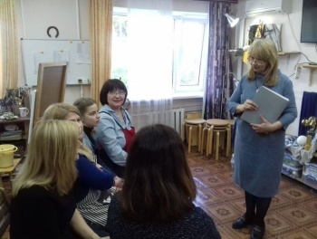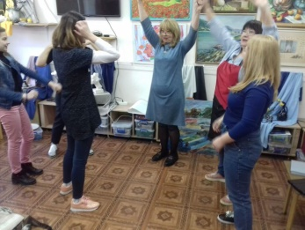  В рамках Государственной программы Краснодарского края в Народной студии им. С.М. Волнухина прошла акция «Мы выбираем жизнь». Для начала, большой компанией, студийцы просмотрели видеоролик, предоставленный «Кубанькино» под названием «Зависимость». Затем, пообщались на тему последствий от вредных привычек и обсудили актуальность данной проблемы. Для того, чтобы подтвердить свой правильный настрой, участники мероприятия выполнили физические упражнения и пообещали поговорить на вопрос зависимостей со своими детьми и внуками. | Керман Татьяна Васильевна

Руководитель МКУК «Методический центр культуры» М.В. Дмитриева

Сажина Светлана Юрьевна
+7 (86141) 3-18-39

